CESI 2023

Document

D’Utilisation

Worldwide Weather Watcher

Muriel RAYNAUD, Florian TEISSIER

Préparé par : Wassim BENNANE, Marine MAZOU et Elisa ROSAS

**Table des matières**

**Contextualisation :** 2

**Station météo :** 2

**Photos de la station météo :** 2

**Schéma de la station météo :** 3

**Correspondances :** 3

**Les branchements :** 4

**Exécution :** 4

**Les différents modes** 5

**Mode “standard”** 5

**Mode “configuration”** 5

**Mode “maintenance”** 7

**Mode “économique”** 7

# **Contextualisation :**

L'Agence Internationale pour la Vigilance Météorologique (AIVM) se lance dans un projet ambitieux : déployer dans les océans des navires de surveillance équipés de stations météo embarquées chargées de mesurer les paramètres influant sur la formation de cyclones ou autres catastrophes naturelles.

Un grand nombre de sociétés utilisant des transports navals ont accepté d'équiper leurs bateaux avec ces stations embarquées. En revanche, ces dernières devront être simples et efficaces et pilotables par un des membres de l'équipage (une documentation technique utilisateur sera mise à disposition).

L'un des dirigeants de l'agence a proposé une startup dans laquelle travaille son fils ingénieur pour la création du prototype.

# **Station météo :**

## **Photos de la station météo :**

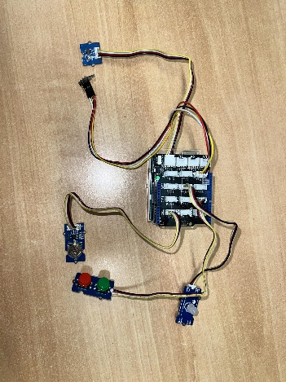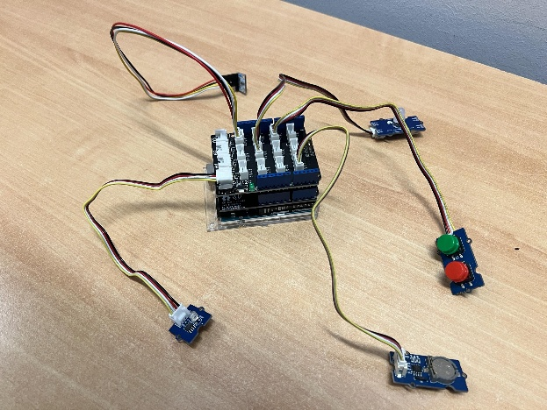

## **Schéma de la station météo :**

1 - - - - - - - - - - - - - - - - - - - - - - - - - - - - - - - - - - - - - - - - - -

2 - - - - - - - - - - - - - - - - - - - - - - - - - - - - - - - - - - - - - - - - - - -

3 - - - - - - - - - - - -- - - - - - - - - - - - - - - - - - - - - - - - - - - - - - - -

4 - - - - - - - - - - - - - - - - - - - - - - - - - - - - - - - - - - - - - - - - - - - - - - - - - - - - - - -

5 - - - - - - - - - - - - - - - - - - - - - - - - - - - - - - - - - - - - - - - - - - - - - - - - - - - - - - -

6 - - - - - - - - - - - - - - - - - - - - - - - - - - - - - - - - - - - - - - - - - - - - - - - - - - - - - - -

7 - - - - - - - - - - - - - - - - - - - - - - - - - - - - - - - - - - - - - - -

8 - - - - - - - - - - - - - - - - - - - - - - - - - - - - - - - - - - - - - - - - -

9 - - - - - - - - - - - - - - - - - - - - - - - - - - - - - - - - - - - - - - - - - - - - - - - - - - - - - - - - - - - -

## **Correspondances :**

1. Capteur de luminosité analogique :
   * Permet de calculer le taux de luminosité.
2. Capteur de pression atmosphérique, température de l’air et hygrométrie :
   * Permet de capter plusieurs paramètres en même temps.
3. Câble Grove :
   * Rattache tous les éléments à la carte Arduino.
4. Carte Arduino Uno :
   * Permet de récupérer et de transférer les données vers le lecteur de carte.
5. Lecteur de carte SD (SPI) :
   * Permet la sauvegarde des données captées sur une carte SD.
6. Grove Shield :
   * Permet de brancher chaque composants et capteurs à la carte Arduino.
7. Horloge RTC (I2C)
   * Permet au système de connaître la date et l'heure du jour.
8. 2 boutons poussoirs (numériques)
   * Permet l'interaction avec le système
9. LED RGB (2-wire)
   * Permet de communiquer l'état du système

De plus, il faut rajouter le GPS (UART) qui ne se situe pas sur l’image.

## **Les branchements :**

1ère étape : 2ème étape :

Sur le Grove Shield (n°6) avec les câbles Grove (n°3) :

1. Branchez le 1 sur le port : A0
2. Branchez le 2 sur le port : D4
3. Branchez le 7 sur le port : I2C
4. Branchez le 8 sur le port : D2
5. Branchez le 9 sur le port : D7
6. Branchez le GPS (UART) sur le port : D3

6

4

5

# **Exécution :**

Pour exécuter un script .sh sous Linux, suivez ces étapes :

Rendez le script exécutable : Ouvrez un terminal et naviguez vers le répertoire où se trouve le script à l’aide de la commande cd. Une fois dans le bon répertoire, tapez la commande suivante pour rendre le script exécutable :

*chmod +x nom_du_script.sh*

Exécutez le script : Après avoir rendu le script exécutable, vous pouvez le lancer en utilisant la commande suivante :

*./nom_du_script.sh*

Notez que si le script nécessite des droits d’administrateur pour s’exécuter, vous devrez utiliser sudo :

*sudo ./launch.sh*

**Les différents modes**

## **Mode “standard”**

Le système est **démarré normalement** (sans bouton pressé) pour faire l’acquisition des données.

Le système récupère à intervalle régulier la valeur des capteurs (l’intervalle entre 2 mesures est de 10 minutes par défaut mais configurable grâce au paramètre LOG_INTERVAL).

L’ensemble des mesures est enregistré sur une seule ligne horodatée. La donnée associée à un capteur ne répondant pas au bout d’un temps défini par le paramètre TIMEOUT (par défaut 30s) sera “NA”.

Ces données sont enregistrées sur la carte SD dans un fichier dont la taille est définie par le paramètre FILE_MAX_SIZE (2ko par défaut). Les noms des fichiers prendront la forme suivante : 200531_0.LOG (Année=20, mois=05, jour=31, numéro de révision=0)

Le système écrit toujours dans le fichier dont le numéro de révision est 0. Quand un fichier est plein, le système crée une copie du fichier avec le numéro de révision adapté puis recommence à enregistrer les données au début du fichier (révision 0).

## **Mode “configuration”** Le système est démarré avec **le bouton rouge pressé**. Il permet de configurer les paramètres du système, l’acquisition des capteurs est désactivée et le système bascule en mode standard au bout de 30 minutes sans activité.

Ce mode permet de configurer le système grâce à une interaction depuis une console sur l’interface série du microcontrôleur (UART).

Depuis l'interface série on pourra taper des commandes de configuration pour modifier les valeurs des paramètres enregistrés dans l’EEPROM :

* LOG_INTERVALL=10 -> définition de l’intervalle entre 2 mesures, 10 minutes par défaut.
* FILE_MAX_SIZE=4096 -> définition de la taille maximale (en octets) d'un fichier de log, une taille de 4ko provoque son archivage.
* RESET -> réinitialisation de l’ensemble des paramètres à leurs valeurs par défaut.
* VERSION -> affiche la version du programme et un numéro de lot (permet de tracer la production)

Pour les différents capteurs :

* TIMEOUT=30 -> durée (en s) au bout de laquelle l’acquisition des données d’un capteur est abandonnée.

Après 2 mesures en timeout, le capteur est signalé en erreur.

Les valeurs comprises entre LUMIN_LOW et LUMIN_HIGH sont considérées comme “moyennes”

La date et l’heure pourront être définis pour le module RTC grâce aux commandes suivantes :

* CLOCK -> configuration de l’heure du jour au format HEURE {0-23} : MINUTE {0-59}: SECONDE{0-59}
* DATE -> configuration de la date du jour au format MOIS {1-12}, JOUR {1-31}, ANNEE {2000-2099}
* DAY -> Configuration du jour de la semaine {MON, TUE, WED, THU, FRI, SAT, SUN}

## **Mode “maintenance”**

Accessible depuis le mode **standard ou économique**, il permet d’avoir accès aux données des capteurs directement depuis une interface série et permet de changer en toute sécurité la carte SD sans risque de corrompre les données. On y accède en appuyant pendant **5 secondes sur le bouton rouge**. En appuyant sur le bouton rouge pendant 5 secondes, le système rebascule dans le mode précédent.

Les données ne sont plus écrites sur la carte SD mais peuvent être consultées en direct depuis le port série. La carte SD peut être retirée et replacée en toute sécurité.

**Mode “économique”**   
Accessible uniquement depuis le **mode standard**, il permet d’économiser de la batterie en désactivant certains capteurs et traitements. On y accède en appuyant **pendant 5 secondes** sur le bouton vert. En appuyant 5 secondes sur le bouton vert, le système rebascule en mode standard.

L’acquisition des données du GPS n’est plus effectuée qu’une mesure sur deux et le temps entre 2 mesures (LOG_INTERVAL) est multiplié par 2 tant que le système est dans ce mode.

*Pour plus d'informations ou d'assistance, veuillez nous contacter au* ***0769308709.***

***Naviguez en toute confiance avec la Worldwide Weather Watcher.***